CANDIDATURA PARA LA JUNTA DIRECTIVA DE AESCANIA

Nombre y apellidos
E-mail
Dirección
Teléfono
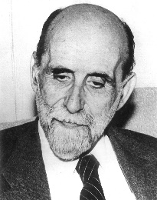
* Haz click con el botón derecho sobre la foto y selecciona “cambiar imagen” para poner una foto tuya!

Resumen de tu trayectoria en Suecia:
Aquí puedes contarnos cuánto llevas en el país, a qué te dedicas, si estás involucrad@ en otras asociaciones o iniciativas en Suecia o en España…

(Haz click aquí para editar este texto)

¿Qué visión tienes de AEScania? ¿Qué puedes aportar a la Asociación desde la Junta Directiva?
Aquí puedes contarnos qué te gustaría que fuese AEScania, así como si tienes experiencia organizando eventos o coordinando grupos, o cualquier otra cosa que pueda ser relevante…

(Haz click aquí para editar este texto)

Al rellenar y enviarnos este formulario aceptas que compartamos esta información con el resto de miembros de AEScania para poder proceder a la votación de la nueva Junta Directiva en la Asamblea Ordinaria del 15 de Octubre de 2022.

